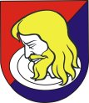

SEMINÁR VEDÚCICH A TRÉNEROV
SABINOV 17. 11. – 18.11. 2017

OBJEDNÁVATEĽ:

Kontaktná osoba: _________________________________________________

t.č.: ________________________ e- mail: ___________________________

Fakturačné údaje:

Názov platiteľa:

Adresa:

IČO: DIČ DPH :

Týmto si záväzne objednávame ubytovanie: Spojená škola SNP 16, Sabinov

Cena za noc / osoba : 6 eur

Rozpis:
Dátum | Počet osôb
 | Ženy (napr. vedúci, tréner) | mažoretky | muži

16.11.2017- štvrtok

17.11.2017- piatok

V _____________________ , dňa___________ ________________________
podpis zodpovednej osoby

SEMINÁR VEDÚCICH A TRÉNEROV
SABINOV 17. 11. – 18.11. 2017

OBJEDNÁVATEĽ:

Kontaktná osoba: _________________________________________________

t.č.: ________________________ e- mail: ___________________________

Fakturačné údaje:

Názov platiteľa:

Adresa:

IČO: DIČ DPH :

Týmto si záväzne objednávame stravu podľa rozpisu :

Dátum | Počet osôb
 | raňajky 2,50 € | obed 4,50 € | večera 4,00 €
17.11.2017- piatok
18.11.2017- sobota

Pozn. ( uviesť ak je potrebná bezlepková diéta): ......................................................................................................................

V _____________________ , dňa___________ ________________________
podpis zodpovednej osoby

Spojená škola SNP 16, Sabinov
- jednoduché ubytovanie v izbách bunkového typu s kúpeľňou a WC
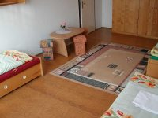
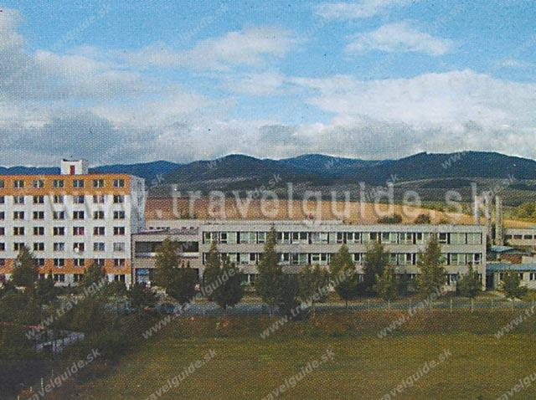

POKYNY K OBJEDNÁVKE
NA UBYTOVANIE A STRAVOVANIE

Objednávku na stravu a ubytovanie prosím zaslať do 23. októbra 2017
na e-mail: ejvika@centrum.sk , office@amas.sk

Platbu za ubytovanie a stravu vyplatiť v hotovosti v deň príchodu (pred ubytovacím zariadením) pani Eve Vardžíkovej.

Po vyplatení stravy Vám budú vydané stravné lístky.

V prípade špeciálnej - bezlepkovej stravy je potrebné uviesť túto požiadavku v objednávke na stravu - poznámka.

TEŠÍME SA NA VÁS !!!!!!!!!!!!!
Eva Vardžíková a kolektív

